附件1
全国初级攀岩社会体育指导员职业资格培训班装备清单
初级攀岩 | 数量 | 图片 | 初级攀岩 | 数量 | 图片
先锋攀登安全带 | 1条 | 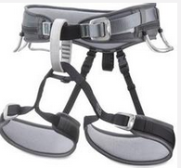 | 110cm辅绳（6毫米直径，做抓结用） | 1条 | 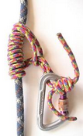
丝扣锁（主锁） | 5把 | 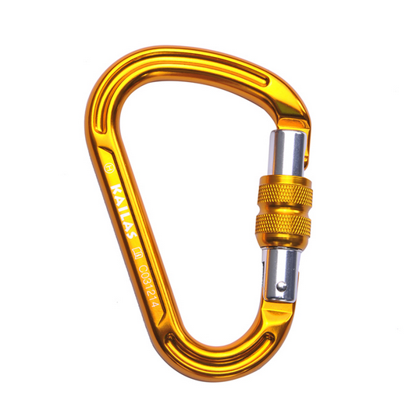 | 下降/保护器（ATC或REVERSO） | 1个 | 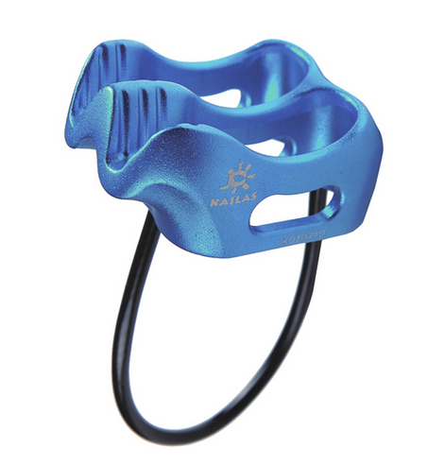
60cm绳套（短编带） | 2条 | 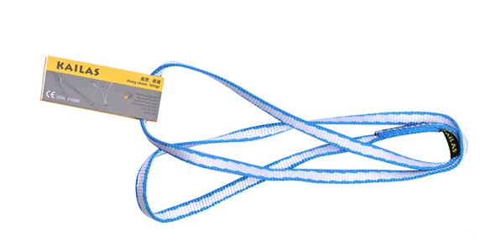 | 攀岩头盔 | 1个 | 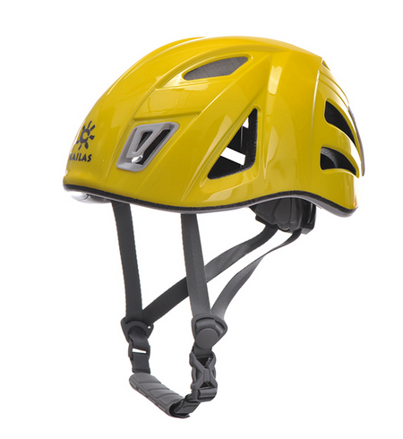
120cm长绳套（长扁带）/菊绳 | 1条 | 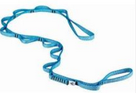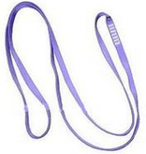 | 运动服装、鞋 | 1双 | 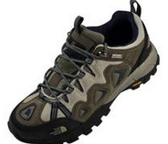
攀岩鞋 | 1双 | 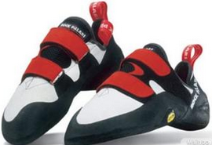 | 镁粉袋、粉 | 1个 | 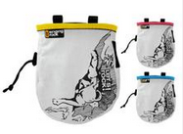
备注：1.为保证培训效果请学员自备个人装备，如有问题请与报名联系人沟通；
2.装备是保证我们安全操作的前提，为了大家的安全，请购买时选择正规渠道、合格厂家的技术装备（尽量去正规户外装备店，最好不要网上购买），以下品牌，可供参考（凯乐石KAILAS、Peztl、BD、CAMP、Beal、EDELRID、Singing rock、旗云Gview）

